PPO

les funérailles nationale de Victor Hugo
mai 1885

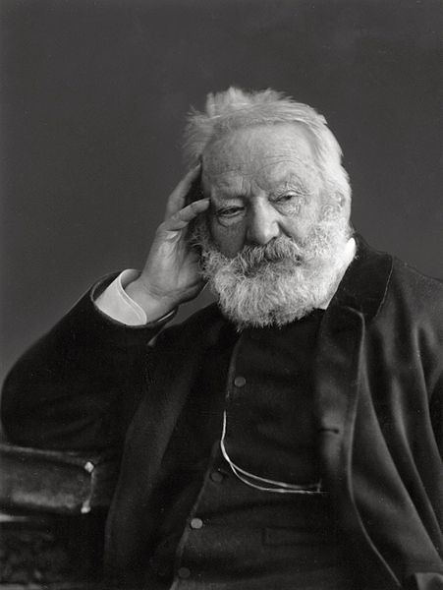 | Biographie

les funérailles de Victor Hugo

A l’aide du dossier documentaire de votre manuel p 162 et 163 , montrez comment les républicains vont faire de Victor Hugo une icône républicaine

- Quel est le lien entre Victor Hugo et la République ?

- Montrez en quoi le parcours par les lieux choisis est à la fois un parcours exaltant la nation française et son histoire mais aussi le peuple français et enfin la République avec le Panthéon

